МУНИЦИПАЛЬНОЕ БЮДЖЕТНОЕ ДОШКОЛЬНОЕ
ОБРАЗОВАТЕЛЬНОЕ УЧРЕЖДЕНИЕ ДЕТСКИЙ САД «УЛЫБКА»
Г.ВОЛГОДОНСК

Экологическая акция
«Украсим планету цветами»
ГРУППА №11
общеразвивающей направленности
возрастной категории 6-7лет
2018-2019 год

Воспитатели: А.С Панкарикова
О.И. Черевко

г. Волгодонск

Цель проведения экологических акций: формирование экологической культуры, сознания и мировоззрения.
Задачи: формировать познавательный интерес, коммуникативные способности, гуманистическое отношение, эстетическую отзывчивость, привитие трудовых навыков.
Объект: Рассада цветов.
Участники: сотрудники, дети, родители.
1.Подготовительный этап:
- Организационно-практический этап: беседы с детьми и родителями «Сделаем город красивее вместе»;уход за клумбами и цветниками;
- Подборка и изучение методической, научной и художественной литературы по теме;
- Чтение художественной литературы: поговорки, стихи, сказки, загадки о цветах;
- Адаптировать и систематизировать подвижные игры, направленные на развитие двигательной активности, внимания и наблюдательности в природе;
- - целевые прогулки по территории детского сада;
- - беседы о цветах;
Подготовить
- Карандаши, фломастеры, пластилин, краски;
- Фотоаппарат.

2.Организационно-практический этап:
1. ТРУДОВАЯ ДЕЯТЕЛЬНОСТЬ:  • Поливка комнатных растений  • Мытье комнатных растений.  • Поливка клумб с многолетниками. | 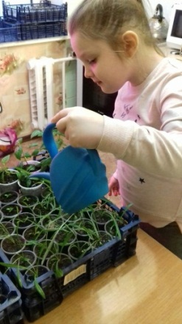
2.  • Уход за ростками.  • Прополка сорняков. | 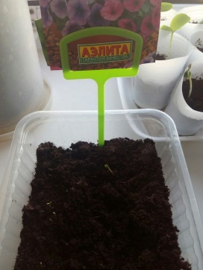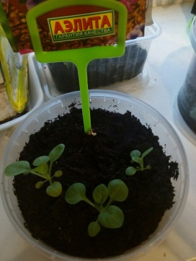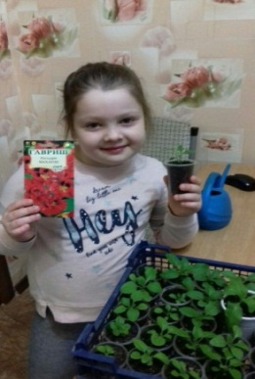
3.НАБЛЮДЕНИЯ:  - Наблюдения за пробуждением земли, появлением первых ростков, первоцветов.  • Наблюдение за цветами на клумбе (оттенками цветов в зелени)  • Наблюдение и уход за комнатными растениями в группе.  - Рассматривание иллюстраций, открыток с изображением цветов. | 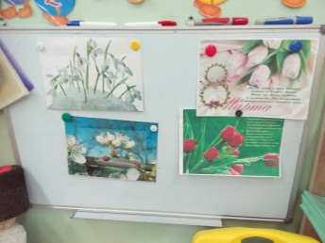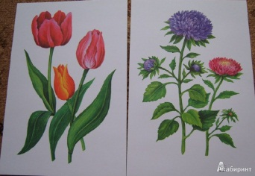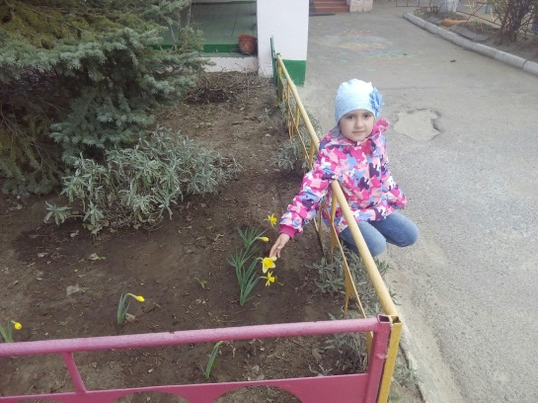
4.БЕСЕДЫ:  • Беседа: «Красная книга – сигнал опасности».  • Беседа: «Одуванчик и растения луга».  • Беседа – игра: «Если бы ты был лекарственным (садовым, луговым, полевым, комнатным) цветком.  • Беседа: «Что мне больше всего запомнилось и понравилось». | 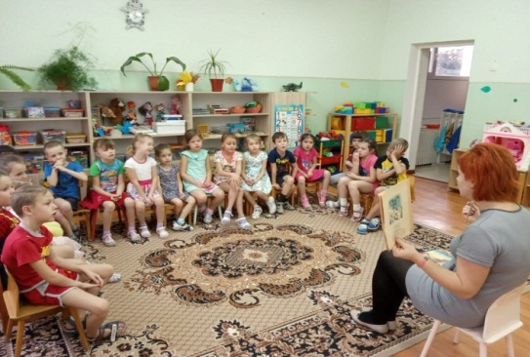
5. ИГРЫ:  • Дидактические игры:  «Найди растение»,  «Найди, что опишу»,  «Отгадай, что за растение»,  «Собери цветок»,  «Найди такое же растение»,  «Какого цветка не стало?»,  «Отгадай по загадке»,  «Собери букет»,  «Четвертый лишний»,  «Украсим комнату цветами»,  «Найди такой же цветок»,  «Что изменилось?»,  «Найди растение по названию»,  «Где спрятано растение?»,  «Узнай растение»,  «Найди, о чем расскажу».  . • Настольные игры:  «Выложи цветы» (мозаика),  «Собери комнатное растение», «Собери букет»,  «Цветочное лото»,  Домино – «Наш сад».  • Подвижные игры:  «К названному растению беги», «Солнышко и дождик»,  «Цветы и ветер»,  «Растения».  • Хороводные игры:  «Мы на луг ходили»,  «Галя по садочку гуляла».  • Сюжетно ролевые игры:  «Магазин цветов»,  • Словесные игры:  «Я садовником родился»  , «Опиши цветок»,  «Загадай, мы отгадаем»,  загадывание загадок.  • Пальчиковые игры: «Наши алые цветы», «Цветы», «Мак», «Растения». | 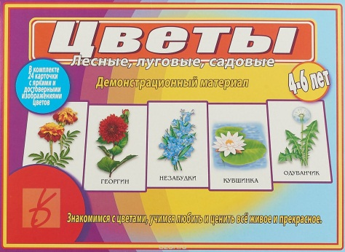  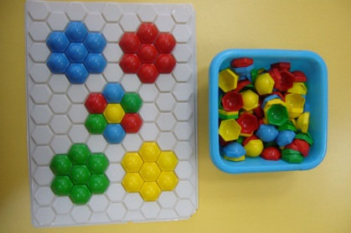  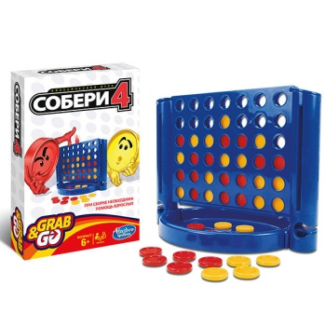  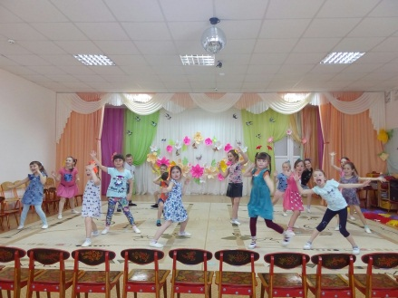
6. • Аппликация «Волшебные цветы».  • Рисование «Украсим планету цветами»  • Рисование «Мой любимый цветок (методом «тычка»).  • Рисование «Мой любимый луговой цветок».  • Рисование пластилином: «Я цветочек посажу, нашу группу наряжу»  • Оригами «Тюльпан». | 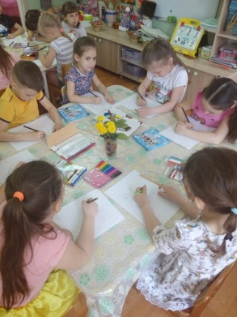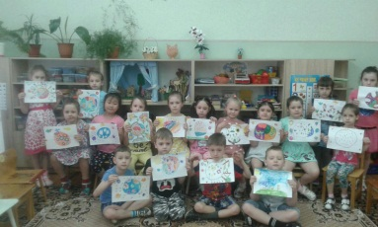  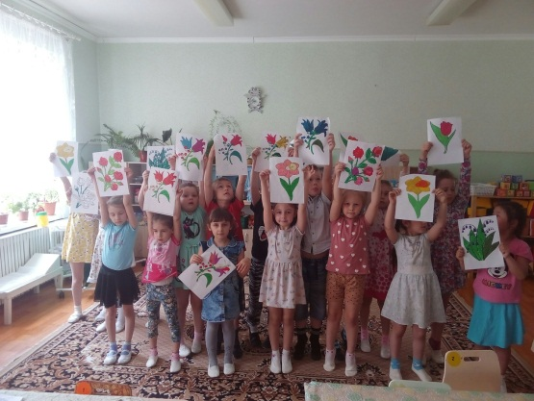
7. Слушание музыки:.  Ю. Антонов “ Не рвите цветы”, В. Моцарт “Цветы”, П. И. Чайковский “Цикл времена года”, “Вальс цветов”.  Ю. Чичков “Волшебный цветок” “Это называется природа”, М. Протасов “Одуванчики”  ЧТЕНИЕ ХУДОЖЕСТВЕННОЙ ЛИТЕРАТУРЫ:  • Т. Шорыгина «Колокольчики и гном»,  • М. Пришвин «Золотой луг».  • А. Плешков «Как поссорились растения», «О чем рассказали цветы». • Ю. Дмитриев «Хоровод лепестков». • А. Онегов «Первый цветок», «На лугу», «На лесной поляне», «Тропинка полевая».  • А. Смирнов «Цветок солнца», «Кто на яблоньку похож?».  • И. Соколов-Микитов «Цвета леса», «Легенды о цветах»  . • Д. Габе «Желтый, белый, лиловый». | 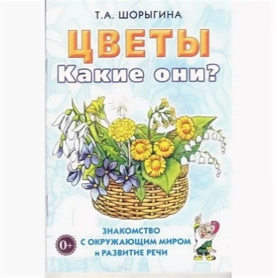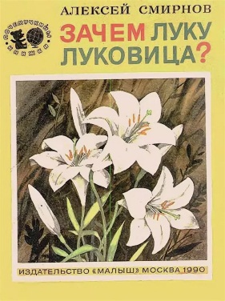
Работа с родителями:
- Привлечение родителей к участию в акции (приобретение земли для посадки, посадка семян.)
• Анкетирование: «Какие комнатные растения живут у вас дома?».
• Индивидуальные беседы: «Рассаду, каких цветов выращиваете дома?».
• Творческое задание: «Придумать загадку или сказку о цветах».
3.Аналитический этап:
• Участие в акции «Детский сад- цветущий оазис» (высадка рассады на участке детского сада).
- фотоотчет.

